

УПРАВЛЕНИЕ ФЕДЕРАЛЬНОЙ СЛУЖБЫ ГОСУДАРСТВЕННОЙ СТАТИСТИКИ
ПО СЕВЕРО-КАВКАЗСКОМУ ФЕДЕРАЛЬНОМУ ОКРУГУ

ПРЕСС-РЕЛИЗ

№ 105от09.11.2020

О мероприятиях по подготовке к проведению Всероссийской переписи населения в Ставропольском крае

С 1 по 30 апреля 2021 года на всей территории Российской Федерации состоится 12-я Всероссийская перепись населения.
На отдаленных и труднодоступных территориях страны ВПН началась с 1 октября и продлится до 30 июня 2021 года, в Ставропольском крае таких территорий нет.
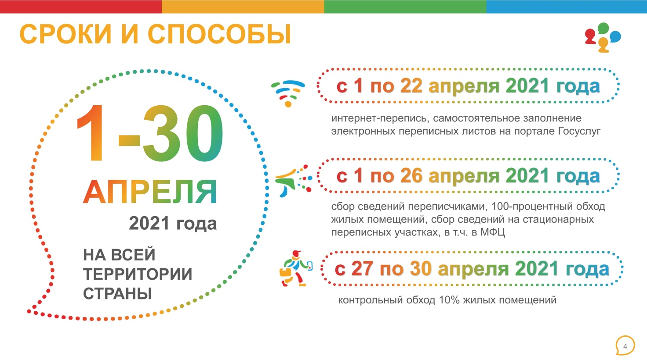
Проведению переписи предшествует подготовительная работа многих ведомств и, прежде всего, органов государственной статистики.
В соответствии с Организационным планом по проведению переписи, в Ставропольском крае создается 5045 счетных и 829 переписных участков.
Для размещения переписных и стационарных участков до конца 2020 года во всех населенных пунктах Ставропольского края будут подобраны 829 охраняемых помещений, обеспеченных мебелью и связью. Площадь каждого помещения должна быть не меньше18 квадратных метров.
Одним из аспектов успешного проведения переписи является привлечение временных работников, способных быстро овладеть необходимыми навыками и провести перепись на высоком организационном уровне.
Традиционно к проведению переписи будут привлекаться работники, направленные службой занятости,студенты, учащиеся и преподаватели высших и средних профессиональных учебных заведений, работники органов местного самоуправления,предприятий, учреждений, социальных служб и общественных организаций, пенсионеры, домохозяйки и другие неработающие граждане.
Всего в Ставропольском крае при проведении переписи будут трудиться более 829контролёров (которые заведуют переписными участками) и5876 переписчиков основных и стационарных переписных участков.
Переписчиком может стать любой гражданин России не моложе 18 лет, владеющий навыками работы на ПК, успешно прошедший специальное обучение. Средняя нагрузка на одного переписчика 550 человек.

При использовании информации ссылка на Северо-Кавказстат обязательна

